附件2：
2024-2025-1新生体育选课流程
第一步：登录https://my.axhu.edu.cn/home
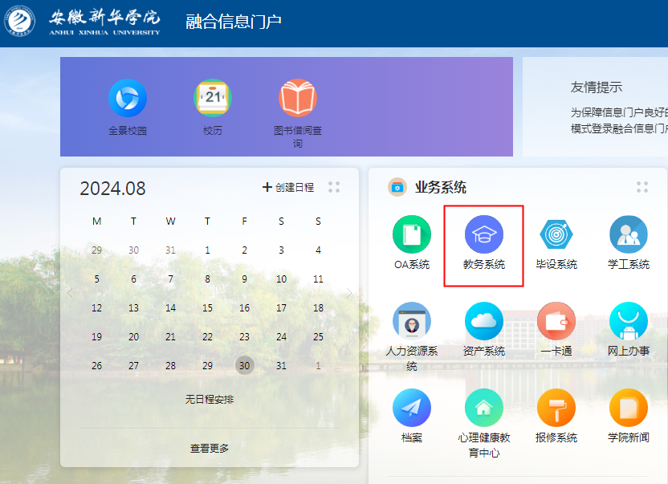

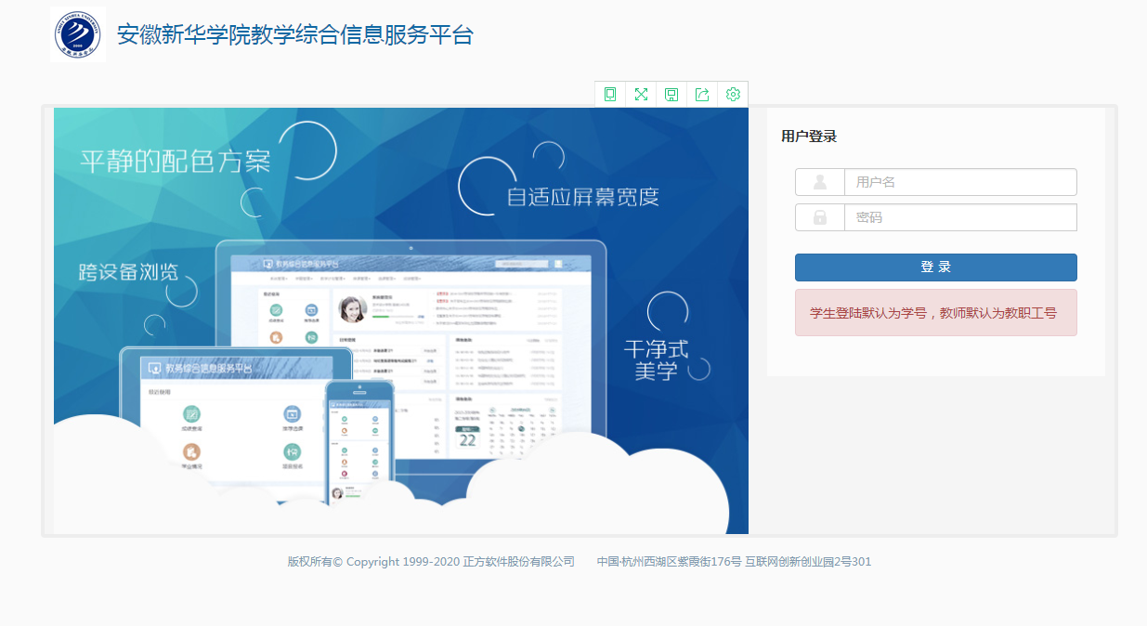
第二步：输入用户名、密码
第三步：点击“选课”--“自主选课”
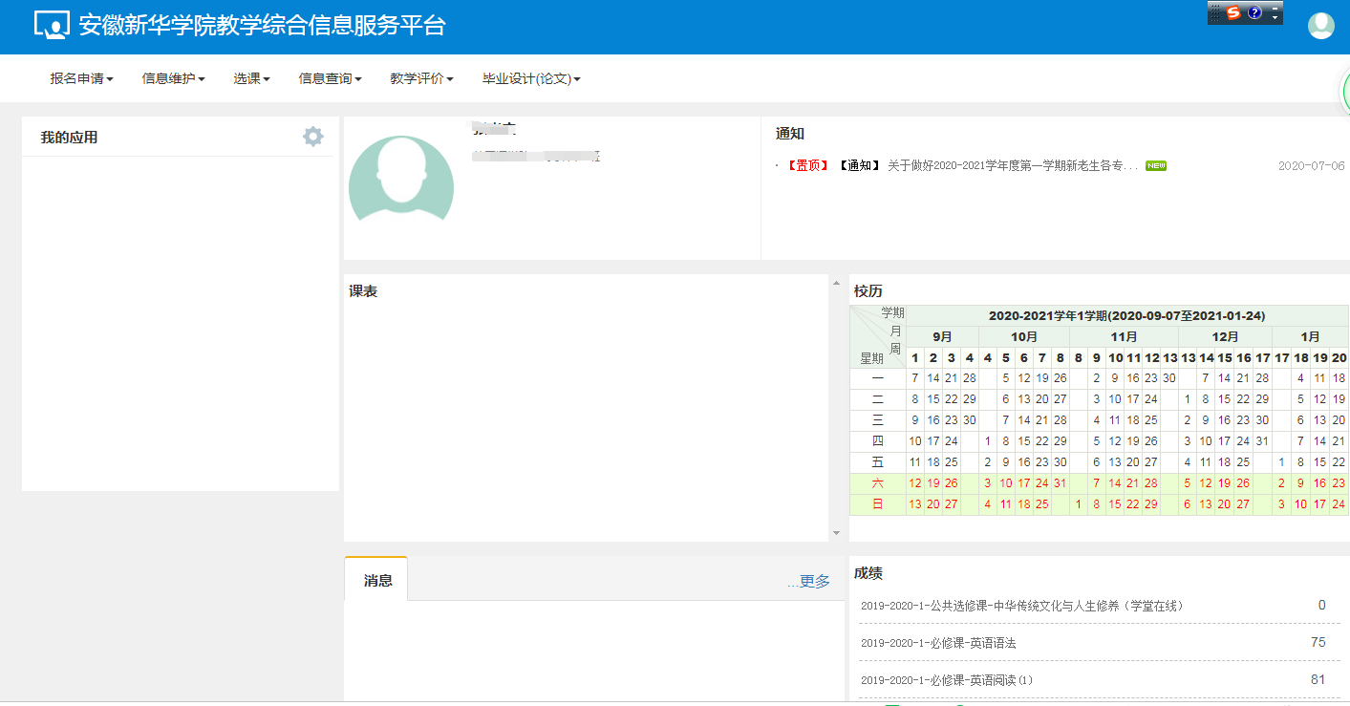
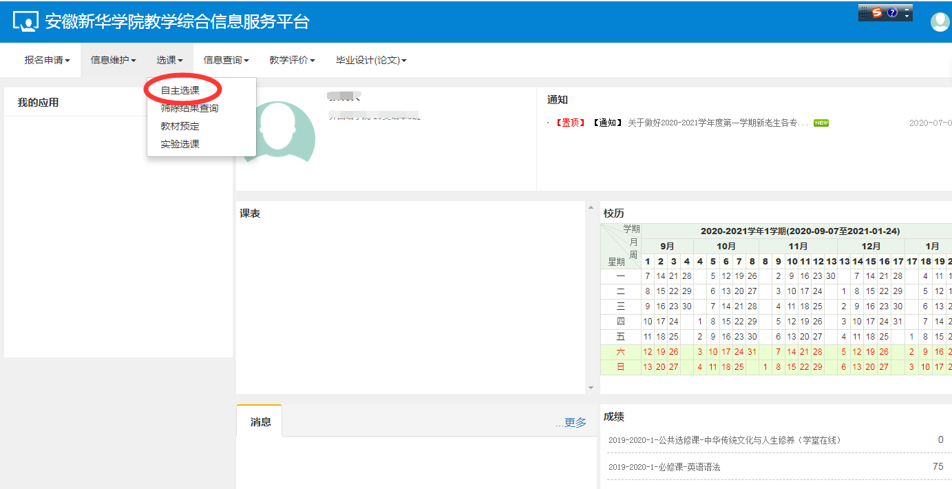
第四步：选择学生本人所在年级（2024），点击“查询”---鼠标向下拉，可以看到可以选择的俱乐部课程（红色箭头标注的都可以点开），请务必根据选择初级会员班级。

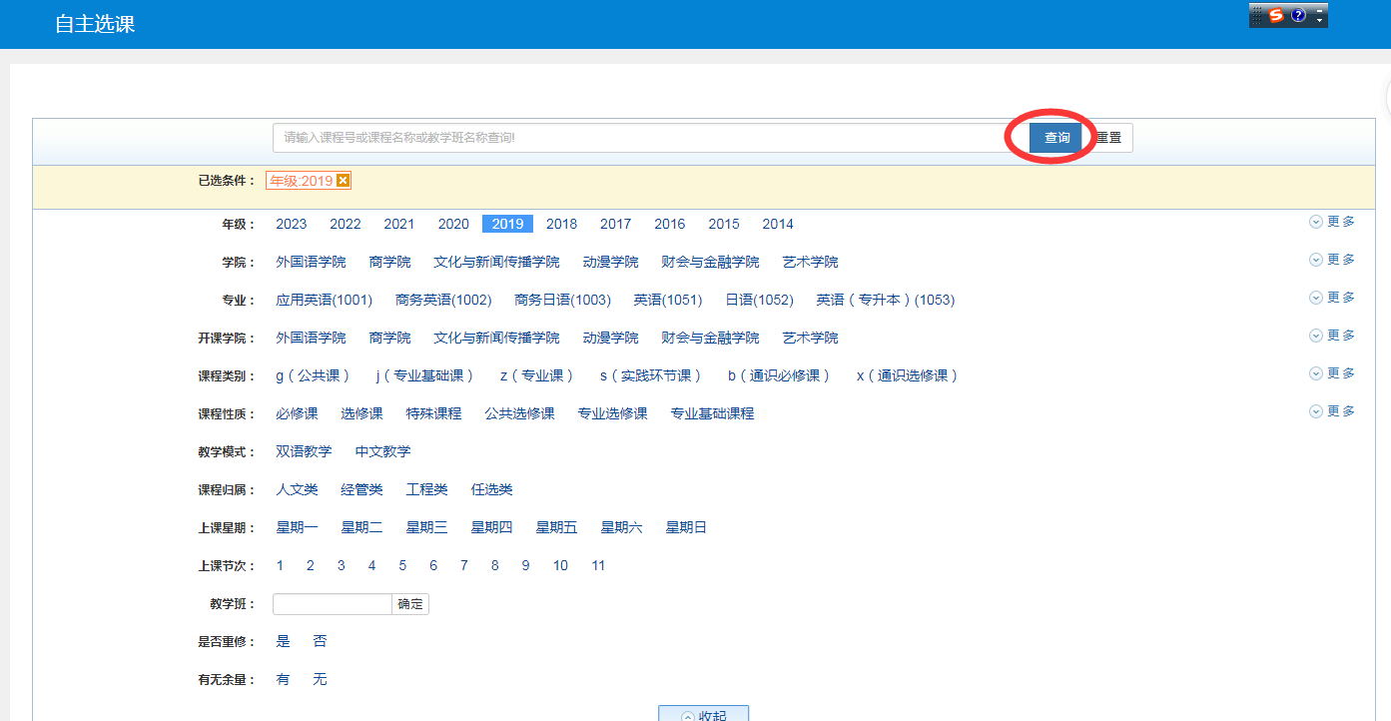
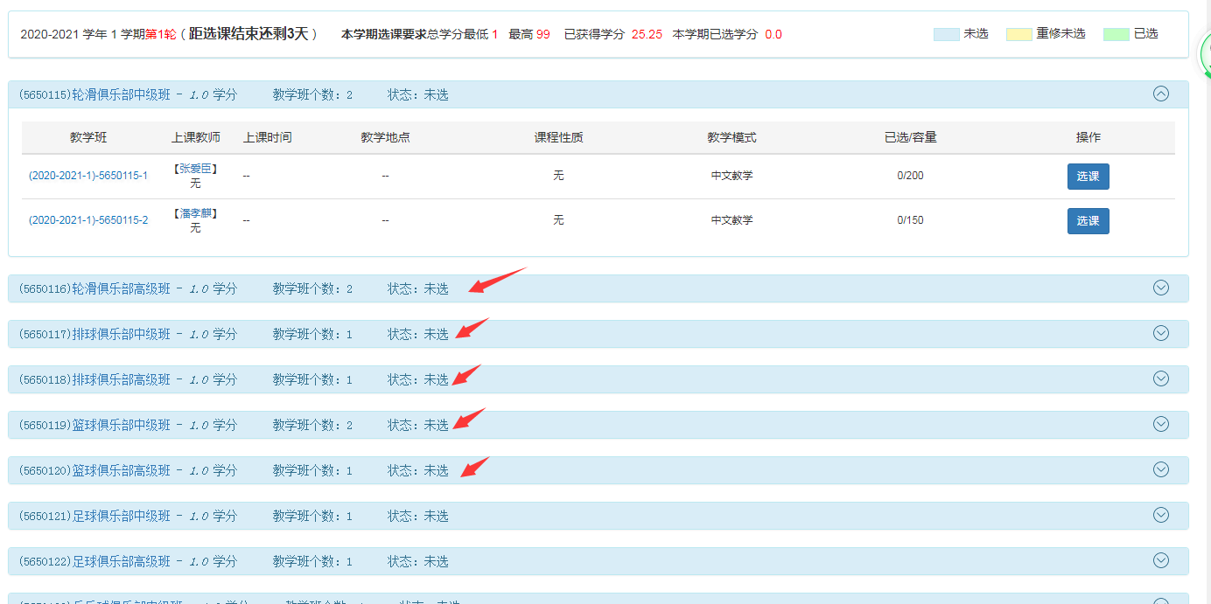
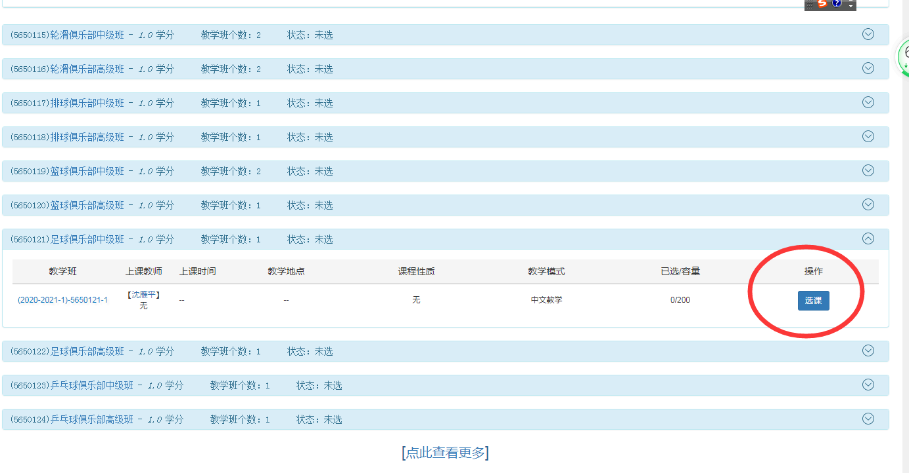
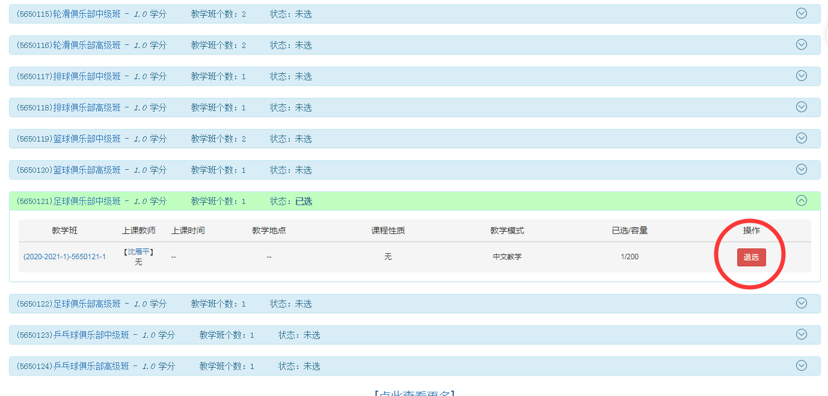
点击“选课”，操作完成。直接退出即可。
本次选课手机端也可以进行操作，按照方法登录即可，选课步骤相同。

